ACTIVIDADES DE REPASO DAS FUNCIÓNS VITAIS NOS ANIMAIS

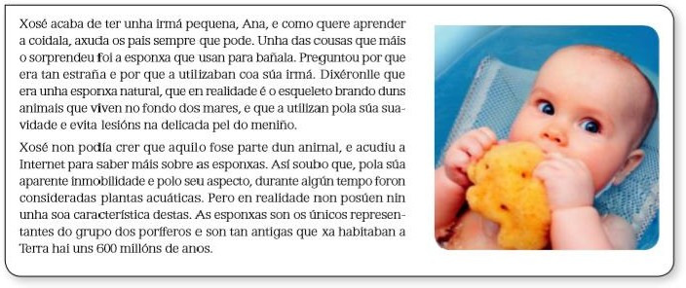
- Sinala que frases son verdadeiras e cales falsas cando falamos das características exclusivasque podemos encontrar en todos os animais e que os diferencian das plantas:

Característica | V/F
A nutrición é heterótrofa.
Nunca viven pegados á terra.
Teñen aparello dixestivo.
Realizan a respiración celular.

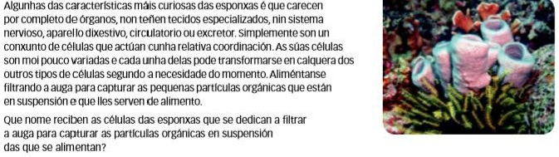
- Le o texto e sombrea de cor verde a resposta correcta.

  - Cnidocitos.
  - Gametos.
  - Coanocitos.
  - Ocelos.

- As esponxas non teñen aparato respiratorio porque:
  - Non necesitan osíxeno no seu metabolismo.
  - Absorben por difusión o osíxeno que está disolto na auga.
  - Respiran por branquias.
  - Respiran por traqueas.

- Pero as esponxas non son os únicos animais que carecen de aparello circulatorio.

Hai outros que non o
necesitan porque son tan simples que a
distribución de

nutrientes e retirada de refugos se pode facer por difusión a través das células. Ademais das esponxas, cales dos seguintes tipos de animais carecen de aparello circulatorio?

  - Artrópodos e cnidarios.
  - Nematodos e platihelmintos.
  - Artrópodos e nematodos.
  - Cnidarios e platihelmintos.

- Xosé ten moi claro como obteñen o osíxeno que necesitan para o metabolismo os
animais vertebrados, p ro cústalle traballo recoñecer que os invertebrados, incluso
os que coñece ben, necesiten ese gas tanto coma os vertebrados. Relaciona cada invertebrados da táboa co seu tipo de aparello respiratorio.

Invertebrado | Branquial | Pulmonar | Traqueal | Cutáneo
Caracol terrestre
Caracol mariño
Miñoca
Cascuda
Cangrexo

- Os invertebrados máis simples como as esponxas carecen de aparello circulatorio, pero a maioría dos invertebrados e todos os vertebrados posúen este aparello que se encarga de distribuir nutrientes e recoller refugos. Algúns teñen o corazón e outros non; nalgúns é pechado e o líquido nunca sae dos tubos que o conteñen, mentres que noutros é aberto e o líquido sae dos tubos e encharca os tecidos. Como é o aparello circulatorio de cada un dos seguintes animais? Marca con un X.

Animal | Non o teñen | Aberto | Pechado
Medusa
Lura
Sardiña
Abella
Mexillón.

- Xosé tamén soubo como se reproducen estes estraños animais: na superficie do corpo, algunhas células divídense moi activamente formando unha protuberancia que despois se desprende, fíxase ao chan e dá lugar a un novo individuo. Que nome recibe este tipo de reprodución asexual?

  - Escisión.
  - Xemación.

- Non se sabe moi ben
- Alternante.
- Fragmentación.

como se coordinan entre si as diferentes células dunha

esponxa para levar a cabo as funcións vitais, pero no resto dos animais as encargadas de facer ese traballo son as neuronas, unhas células especializadas en recibir información e elaborar respostas axeitadas. Que nome lles damos aos órganos que reciben esas respostas e actúan en consecuencia?

  - Hormonas.
  - Nervios.
  - Efectores.
  - Coordinadores.

- Tanto os animais vertebrados como os invertebrados necesitan estar informados do que ocorre en cada unha das células e no medio en que viven, e para iso posúen certos órganos receptores que recollen esa información en forma de estímulos, e a través de neuronas normalmente fana chegar a outros órganos que se encargan de eleaborar a resposta adecuada. Realaciona cada órgano co tipo de estímulo marcando unha X.

Órganos receptores | Térmico | Luminoso | Mecánico | Químico
Liña lateral dos peixes
Corpúsculos sensibles á calor
Oído
Gusto
Olfacto
Ollos

